- 用平均增长率法完成课件上第38-41页的题目。
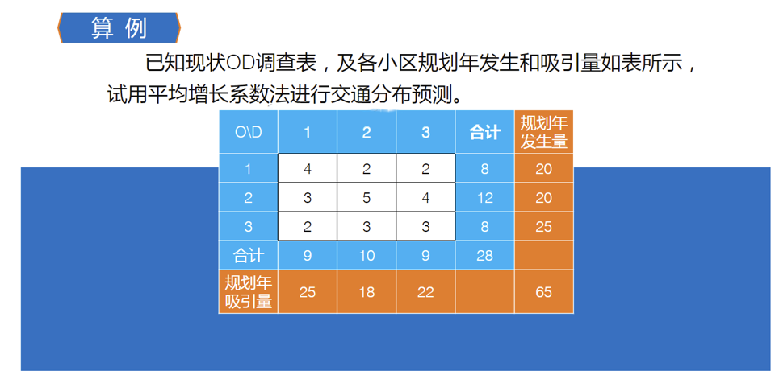

2、请查找相关资料，对深圳市的公交路网规划及公交票价策略进行总结分析。

